|  |  |  |
| --- | --- | --- |
| DEF_Bock_Gemeinde_Stans_CMYK.eps |  | SCHUL- UND GEMEINDEBIBLIOTHEK  Tellenmattstrasse 5 6370 Stans [www.biblio-nw.ch](http://www.biblio-nw.ch) [bibliothek@schule-stans.ch](mailto:bibliothek@schule-stans.ch) Telefon 041 619 02 07 |

**B u c h s t a r t 2 0 2 5 / 2 6**

Die kleinsten Besucherinnen und Besucher sind am 1. Dienstagvormittag im Monat zu einer Geschichten-Halbstunde eingeladen.

Zwei- bis vierjährige Kinder in Begleitung einer erwachsenen Person können sich jeweils von **10.00 – 10.30 Uhr** von Brigitte Arnold mit Fingerversen und Reimen zu einer Geschichte verzaubern lassen.

**Bitte melden Sie sich per E-Mail an:** [bibliothek@schule-stans.ch](mailto:bibliothek@schule.stans.ch)

**Di. 2. September 20****25 Di. 3. Februar 2026**

**Di. 4. November 2025 Di. 3. März 2026**

**Di. 2. Dezember 2025 Di. 2. Juni 2026**

Ziel von Buchstart ist es, allen Kindern die Möglichkeit zu geben, von Anfang an mit Büchern zu wachsen.

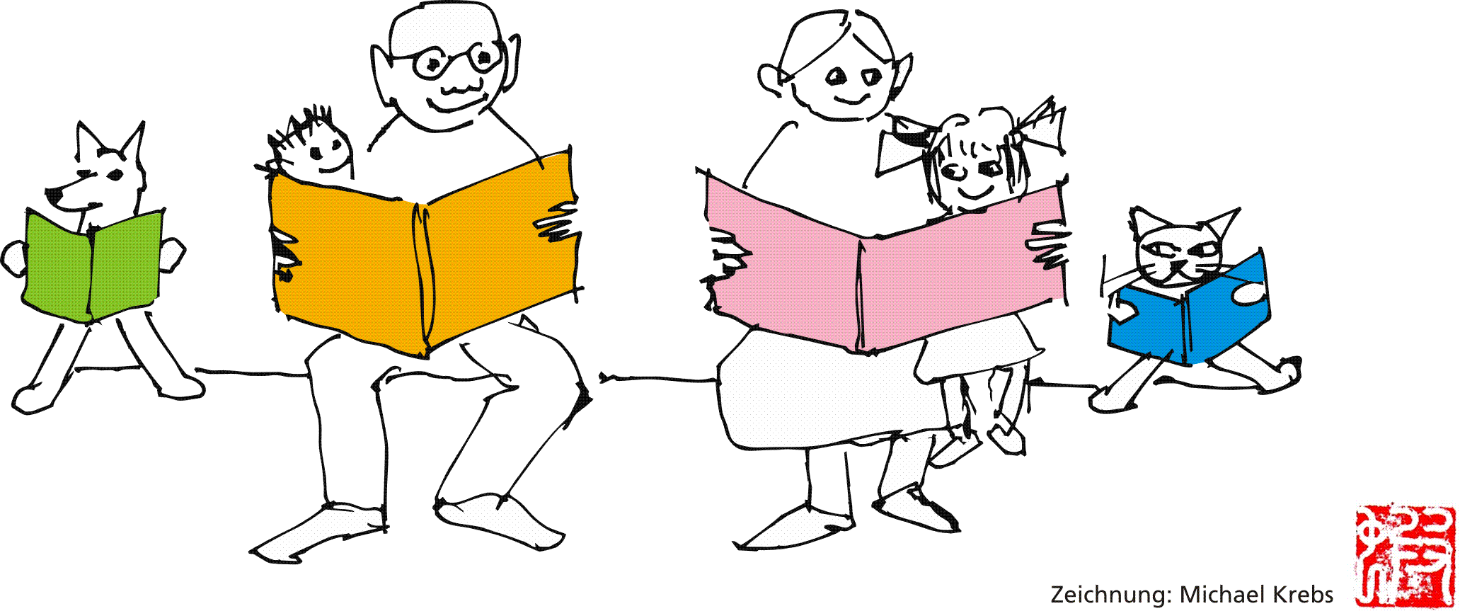Dieses Projekt wird von der Gemeinde Stans finanziell unterstützt.